Leverantörsreskontra – upplägg av utländsk leverantör
Finns ett underlag/faktura med alla uppgifter för upplägget?
Viktigt är att upplägget görs och blir Aktivt innan fakturan skickas till SU. På fakturan skall även referensnummer till korrekt institution vara angivet.
Innan upplägget påbörjas behöver vissa kontroller göras.

-Kontrollera att leverantören inte redan finns i registret i Raindance.

Sök leverantör
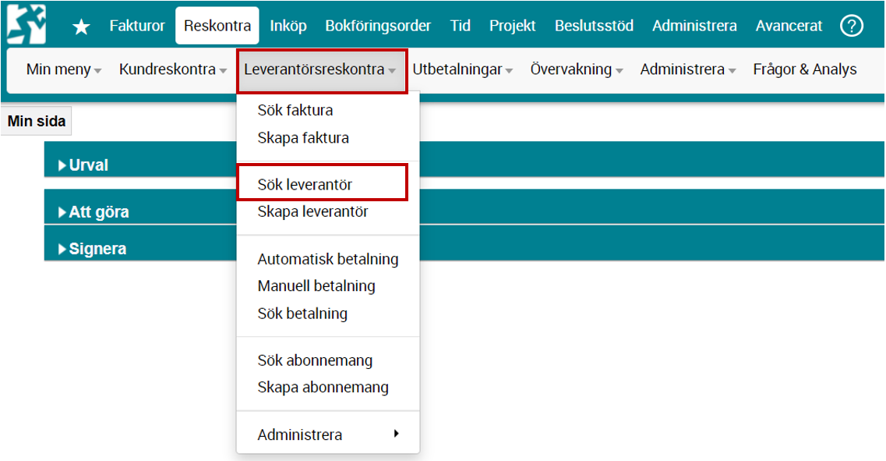
Gå till menyn Leverantörsreskontra och välj Sök leverantör.

Det finns flera sätt att söka:
-Leverantörsid (om du vet vilket levnr leverantören har)
-Namn *………* (del av företagsnamn, inga mellanslag)
-Bankkonto (här kan du söka på IBAN-nr och utländskt konto-nr)

Det finns flera fält man kan använda sig av för att söka fram en leverantör, och det går även att söka på ytterligare tabelltyper t. ex fakturatyp.
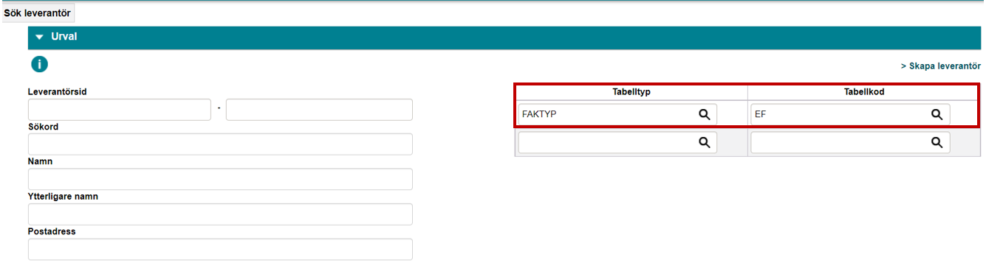

Det går att söka på olika status. Tänk på att dessa val sparas till nästa gång som man söker och då får man kanske inte upp det förväntade urvalet. Bocka då i/ur kryssrutan igen för att söka på önskad status.
Det går att söka på Aktiva leverantörer eller en viss leverantörstyp

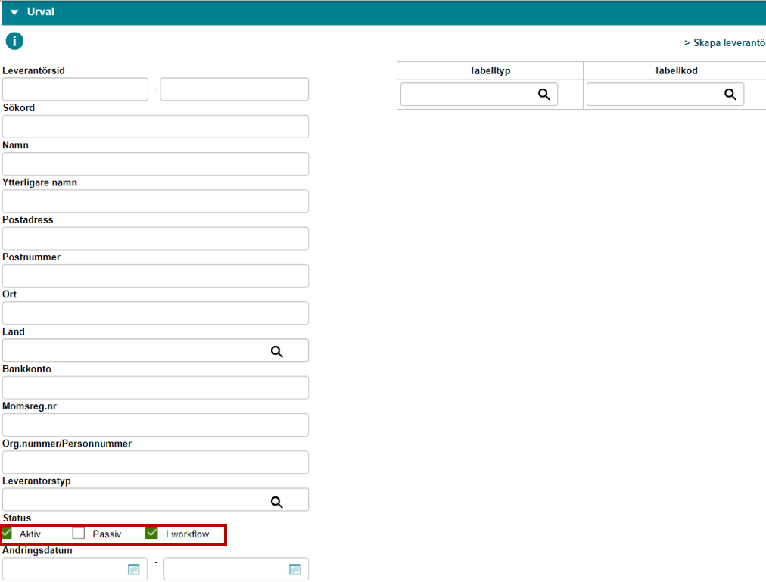

Det går att söka på Aktiva leverantörer (bocka i rutan ovan) eller i fältet för en viss ”Leverantörstyp” (se fältet ovanför Status – Klicka på Välj)
Om leverantören saknas och behöver läggas upp behöver ytterligare kontroller göras:

VAT-nummer:
Utländska näringsidkare som har sin verksamhet baserad i EU-land behöver vara registrerade för VAT. Detta nummer kan kontrolleras på: http://ec.europa.eu/taxation_customs/vies/vatResponse.html
En förteckning över de olika ländernas uppbyggnad av VAT-nummer finns på Skatteverkets hemsida via följande sökväg:
www.skatteverket.se -> Företag -> Moms -> Moms vid handel med EU-lander -> Kontrollera köparens momsregistreringsnummer -> Momsregistreringsnummer
Observera att det förekommer avvikande VAT-regler i vissa EU-länder där exempelvis småföretagare eller ideella/icke-vinstdrivande organisationer kan sakna VAT-nummer.

IBAN:
IBAN-kontonummer kan kontrolleras på:
https://www.ibancalculator.com/iban_validieren.html

Även följande sida kan användas om inte ovanstående fungerar:
https://www.ibancalculator.com/
Vid ovanstående sökning får man även fram en rekommenderad SWIFT-adress som är kopplad till IBAN-numret. Om ett IBAN är felaktigt kan det kontrolleras på följande sida som ger ett tydligare svar på vad som är fel:
http://seb.se/privat/betala/betala-till-utlandet/iban-och-bic

SWIFT/BIC:
SWIFT-adresser kan kontrolleras på:
https://www.ifscswiftcodes.com/SWIFT-Codes
Om Swift saknas i underlaget men man har fått ett IBAN-nummer kan Swift fås fram genom detta. Se föregående stycke för instruktion.

Fedwire/ABA/Routing:
Amerikanska routingnummer (kallas Fedwire, ABA eller routing) kan vi inte kontrollera men vi kan göra en googlesökning och se om numret har anknytning till någon bank genom att söka på FW/ Routingnumber följt av det niosiffriga routingnumret (numret är alltid 9 siffror). Exempel på sökning: FW/ Routingnumber 125000024.

Registrera ny leverantör

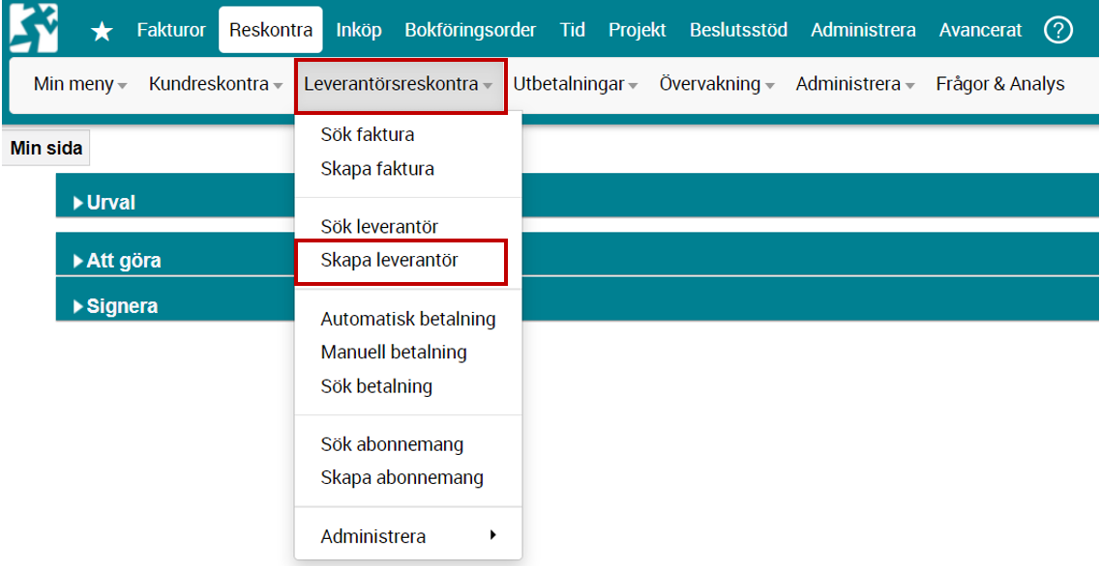
Gå via menyn Leverantörsreskontra och välj skapa leverantör

För att skapa en ny leverantör måste man börja med att ange en leverantörstyp. Viktigt att det blir rätt från början.
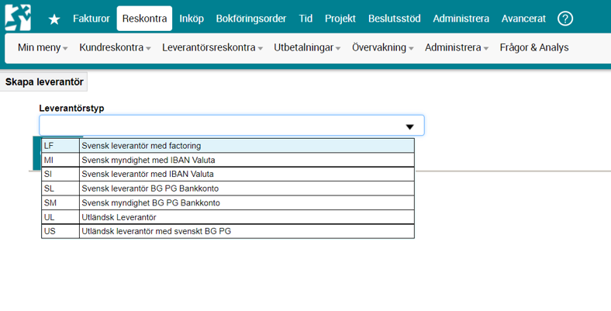
Leverantörsid behöver inte anges, det kommer skapas av systemet när leverantören sparas.

Registrera ny utländsk leverantör:
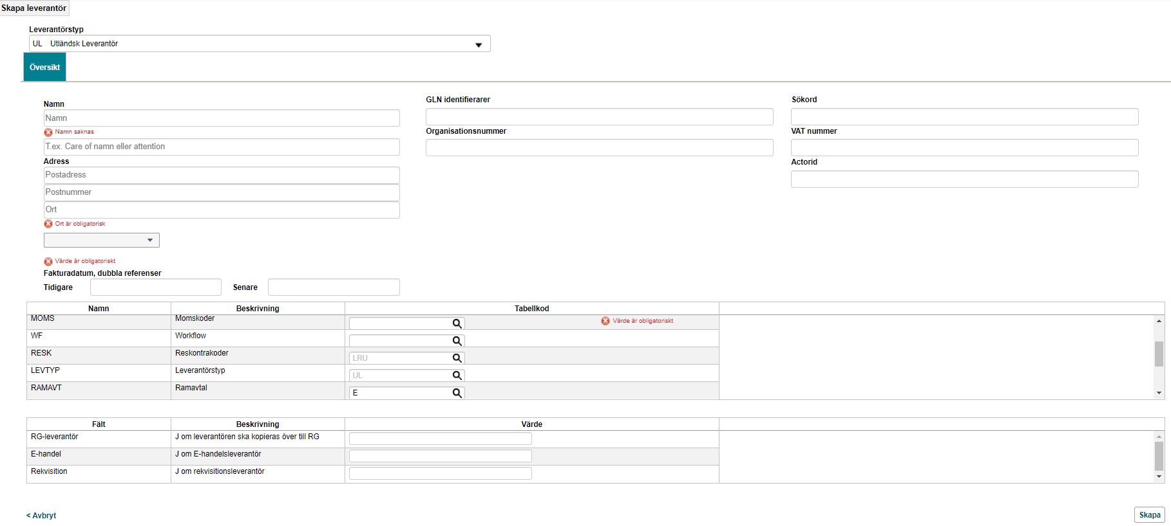
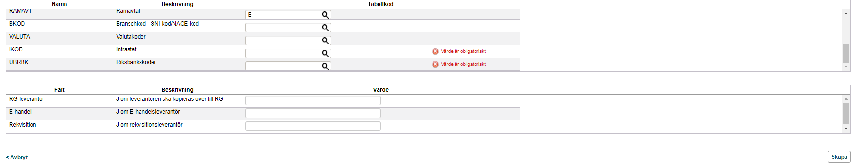
För kunna skapa en leverantör krävs att man fyller i de obligatoriska fälten. Se bild nedan vilka fält som är obligatoriska
Gråmarkerade fält innebär att dessa är ej ändringsbara. När samtliga uppgifter är ifyllda klicka på skapa.

-Fyll i namn och adress. (Viktigt att alla fält under namn och adress fylls i, inget får lämnas tomt, I leverantörens namn ändras samtliga specialtecken. Exempelvis ö skrivs o, á skrivs a, ü skrivs u etc.)
-Fyll i land i Rullisten under.
-Fyll i VAT-nr om det finns (Obligatoriskt inom EU)
-Fyll i rätt Momskod som är alltid börja med LR för leverantörer och om det gäller varor eller tjänster
-Intrastat ska endast vara ”Ja” vid import och export av varor inom EU.
-Riksbankkoder ska matcha med momskod om det gäller Vara (101), resor (223), övriga tjänster (462) eller bidrag EU (520).
När samtliga uppgifter är ifyllda klicka på skapa.
Innan ni trycker på länken ” Skicka till aktivering” ska ni fylla i bankkontouppgifter under fältet ”Betalningar”
Klicka på det lilla vita ”pappersarket” uppe i menyfältet som kallas Lägg till konto
Välj typ av bankkonto: För en leverantör som har IBAN-konto väljer man konto ”IBAN” samt bankuppgifter ”Endast BIC”.
OBS! ”SEPA Bank” ska endast fyllas i vid betalningar till leverantören från ett europeiskt land, (Island, Norge etc. inräknat) och vi vet att leverantören ska ta emot betalning i EUR,
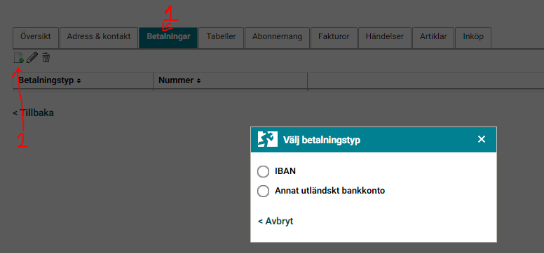

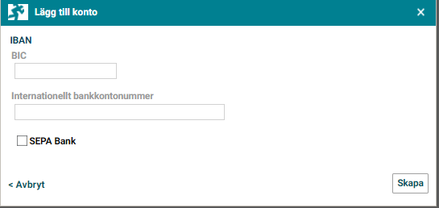
För övriga utländska leverantörer väljer man ”Annat utländskt bankkonto” (BBAN) kommer man till bilden nedan. Fyll i kontonummer och BIC (SWIFT-adressen) samt kryss i BBANs ruta under kontonummer enligt bilden nedan.
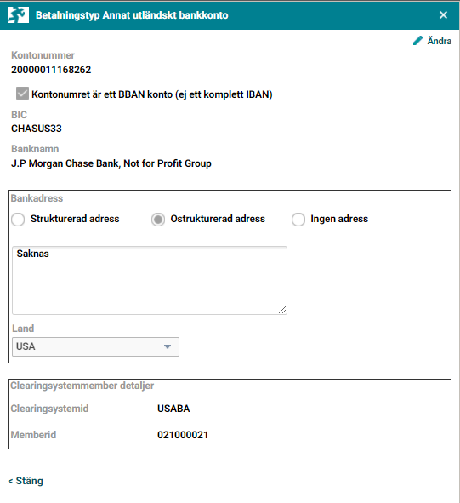
OBS! Specifika Clearingnummer krävs endast vid betalning till Australien, Canada, Nya Zeeland, Sydafrika och USA. Vid betalning till övriga länder krävs normalt inte att någon information fylls i utöver Swift (BIC) och kontonummer.

Uppgifterna i kolumnen ”ClearingSystemID” i tabellen nedan ska alltid användas vid registrering av det angivna landets bankdetaljer enligt listan nedan.
Ange ClearingSystemId och MemberId enligt formatet som anges nedan.
Land | ClearingSystemID** | MemberId*
Australia | AUBSB | BSB number (6 siffror)
Canada | CACPA | Routingnumber/ Transitnumber (9 siffror)
New Zealand | NZNCC | Clearingcode/ Sortbank (6 siffror)
USA | USABA | Routingnumber (9 siffror)
South Africa | ZANCC | Clearingcode/ Sortcode (6 siffror)
OBS: kom ihåg att bifoga en faktura (underlag) för leverantören under dokument. Om ni vill hänvisa till något kan ni ange det under meddelanden.
Kontrollera att alla angivna uppgifter är rätt innan ni trycker på länken ”skicka till aktivering”. Nu kan ni skicka Lev till Centralen för kontrolleras och aktiveras.

